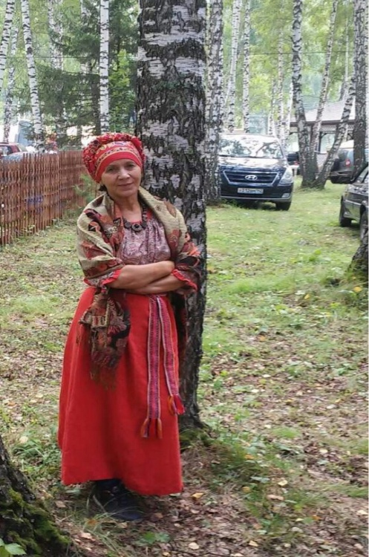
Леонова Вера Викторовна
1959г. рождения (с. Еланда, Алтайский край). Образование среднее специальное (швейное училище, г. Бийск, 1978 г., гидрометшкола, г. Свердловск, 1980 г.). Переехав в г. Томск, Вера Викторовна с 1981 г. работала на гидрометеостанции, с 1988 г. - в ЗАО «Томский умелец», предприятии народных художественных промыслов. Её наставники: И. Ужан и О. Теущакова. Под их руководством Вера Викторовна освоила художественную резьбу и роспись по бересте. С 2011 г. Вера Викторовна работает с глиной. Самоучка. Её чернолощеные с молочным обжигом традиционных форм керамические изделия: крынки, квасники, горшочки, игрушки и другие художественные и утилитарные изделия можно встретить на областных, межрегиональных, Международных выставках, конкурсах. фестивалях.
Участие в выставках, конкурсах, награды:
- Диплом Лауреата Международного фестиваля Сибирской керамики, 2014 г., НХМ, г. Новосибирск;
- Диплом 2-й степени областной выставки-конкурса декоративно-прикладного искусства «Томская братина», 2014 г, с. Кривошеино, Кривошеинский р-н;
- Диплом 3-й степени областной выставки-конкурса декоративно-прикладного искусства «Томская братина», 2015 г, с. Кривошеино, Кривошеинский р-н;
- Диплом 3-й степени областной выставки-конкурса декоративно-прикладного искусства «Томская братина», 2016 г, с. Кривошеино, Кривошеинский р-н;
- Диплом 2-й степени областной выставки-конкурса декоративно-прикладного искусства «Томская братина», 2017 г, с. Кривошеино, Кривошеинский р-н;
- Диплом 3-й степени областной выставки-конкурса декоративно-прикладного искусства «Томская братина», 2018 г, с. Кривошеино, Кривошеинский р-н;
-участник I-VI выставки-конкурса народного художественного творчества «Ремёсла Томского края», 2015-2020 гг., ТОХМ, г. Томск;
- Диплом «Мастер года» областной выставки-конкурса народного художественного творчества «Ремесла Томского края», 2018 г, ТОХМ, г. Томск;
- участник I-II Межрегионального конкурса керамистов «Глиняный сказ» X-XI Международного фестиваля народных ремёсел «Праздник Топора», 2017-2018 гг, с. Зоркальцево, Томский р-н;
- Диплом «Стипендиат конкурса» III Межрегионального конкурса керамистов «Глиняный сказ» XII Международного фестиваля народных ремёсел «Праздник Топора», 2019 г, с. Зоркальцево, Томский р-н;
vk.com›gonchartomsk

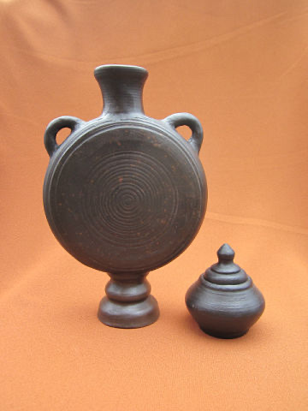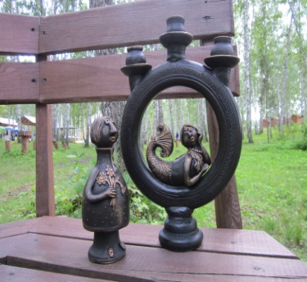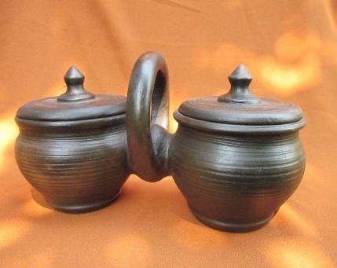
Баклада, h 22, d 16 Подсвечник, h 25, d 19 Щанки, h 17, d 25

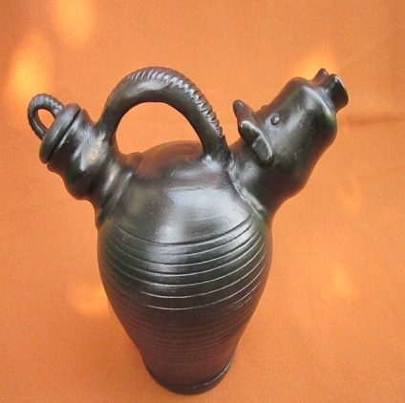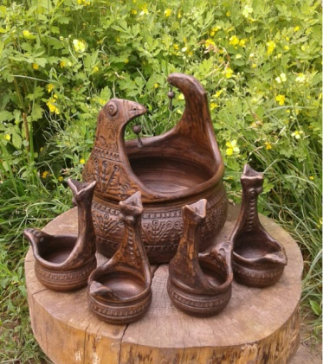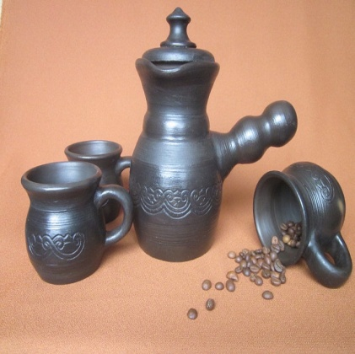
Бычкарь, h19, d 15 Братина «Горлица», h 22, d 20 Турка с чашками, h 15, d 9

